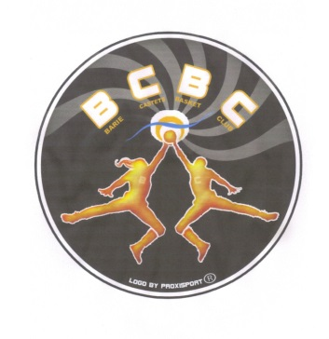

«ESAT Les Massiots»



Barie le 12 janvier 2017

Madame, Monsieur,

Pour la quatrième année consécutive le Club de « **Barie Castets Basket Club** » organise une journée découverte du basket dans la salle de Barie. Cette journée a pour objectif d’offrir à toute personne handicapée mentale ou psychique, quels que soient ses désirs, ses capacités et ses besoins, la possibilité de vivre la passion du sport de son choix dans un environnement voué à son plaisir, sa performance, sa sécurité et à l’exercice de sa citoyenneté.

Le Club de « **Barie Castets Basket Club** » et l’**ESAT « Les Massiots »** en partenariat avec le **C**omité **D**épartemental de **S**port **A**dapté de la Gironde vous invitent à venir participer à une journée de découverte du basket, le **samedi 4 mars 2017 de 10h00 à 16h00.** Cette journée qui aura donc lieu à Barie est ouverte à toutes personnes en situation de handicap, prises en charge dans vos établissements, qui viendront ainsi s’initier à la pratique du basket en mixité avec les joueurs (ses) valides du club.

Cette journée se veut toujours aussi conviviale et devrait permettre aux personnes présentes de développer des notions de partage et l’esprit d’équipe avec les bénévoles du BCBC.

Le déroulement prévisionnel de la journée est le suivant :

9h30 -10h00 : Accueil des participants

10h15 : Mise en place des différents ateliers de découverte du basket

12h30-14h00 : Restauration sur place (Prévoir vos pique-nique - Le repas aura lieu dans la salle des fêtes de Barie)

14h00-16h00 : Organisation de rencontres avec toutes les personnes présentes à la journée.

Nous vous demandons de bien vouloir informer l’ensemble des usagers de vos établissements, et de nous faire un retour des inscriptions à cette journée. Vous pouvez vous inscrire en renvoyant la fiche d’inscription aux adresses mail de Me Beaumont Valérie (Barie Castets Basket Club) : [beaumontv@neuf.fr](https://webmail1h.orange.fr/webmail/fr_FR/read.html?FOLDER=UF_Sport+adapt%C3%A9&IDMSG=559&check=&SORTBY=31) ou de Mr Aristegui Jean Michel (Directeur ESAT « Les Massiots » - 06-15-35-63-67): jeanmichel.aristegui@alterne-asso.fr

Nous vous donnerons des informations complémentaires dès que nous aurons enregistré toutes les inscriptions à cette journée.

Nous restons à votre disposition pour toute information complémentaire et nous vous prions de croire à l’expression de nos salutations distinguées.

Les Présidents Le Directeur de l’ESAT

de Barie Castets Baket Club

**Jocelyne Bouquet J.M ARISTEGUI**

**Joël Ledan**